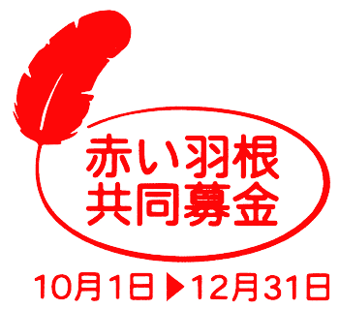
赤い羽根共同募金による
社会福祉法人 奈良県共同募金会
助成事業の募集！
（住 み よ い 地 域 づ く り 支 援 事 業）
住民相互のたすけあいを基調とする共同募金は、誰もが住み慣れた地域で安心、
安全に暮らすことができるよう、住民自らが参加する地域福祉コミュニティーを実現するための多様な活動を財政面から支援する役割を担っています。
奈良県共同募金会では、福祉(高齢者支援、障害者支援 等)に関する地道な活動と
あわせ、柔軟かつ多様な取り組みを実施されているNPO法人、ボランティアグループ等を対象に、地域福祉の一層の推進を図るため、住みよい地域づくり支援事業の助成申請を募集します。
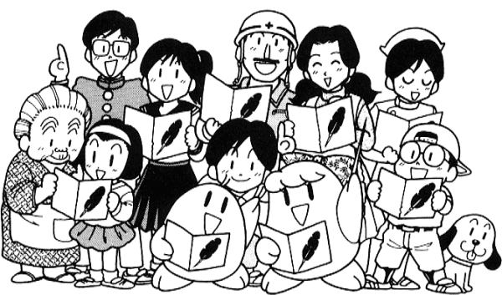

○助成対象団体 奈良県内に活動拠点をおくＮＰＯ法人、ボランティアグループ 等
○申請受付期間 平成22年7月26日(月)～9月24日(金)【必着】
○助成対象事業 平成23年度に実施する事業
福祉または福祉に関連する保健・医療・教育等の分野
における先駆的、効果的な活動、並びに住民参加の
福祉のまちづくりにつながる活動であること。
（但し、介護保険関連サービス事業を除く）

子育てサロン等を
応援します。
「住みよい地域づくり支援事業」は
啓発・研修事業を
応援したり、

○助成金額 対象事業に係る総事業費の3/4以内で、50万円を限度とします。

＜応募方法＞
所定の助成申請用紙に必要事項を記入し、必要書類を添付のうえ、奈良県共同募金会に郵送
してください。後日必要に応じて申請内容等の説明を求める場合があります。
助成申請様式は、奈良県共同募金会ホームページからダウンロード、または奈良県共同募金会
に直接請求して下さい。

〈お問い合わせ〉 社会福祉法人 奈良県共同募金会
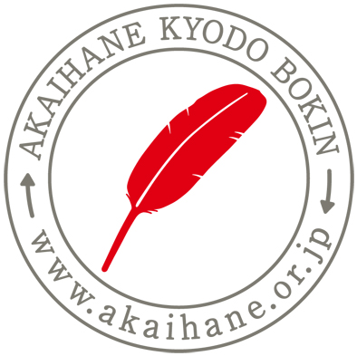
〒634-0061 奈良県橿原市大久保町320番11
TEL 0744-29-0173 FAX 0744-29-0174
E-mail info@nara-akaihane.com
URL http://www.nara-akaihane.com

